LAB 1
I. Cài đặt máy ảo kali linux
Trước tiên thì em sẽ cài VMware Workstation, sau đó nhấn vào link và dowload file iso về.
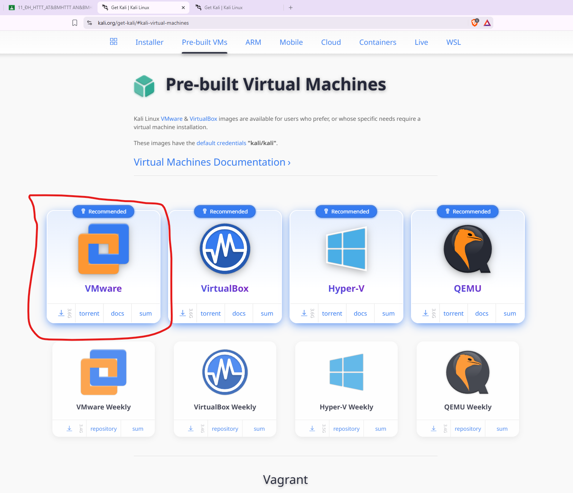
Sao khi tải xuống thì em giải nén và cài đặt, tiếp đến là tiến hành cấu hình và kết quả em đã cài đặt máy ảo kali linux thành công.
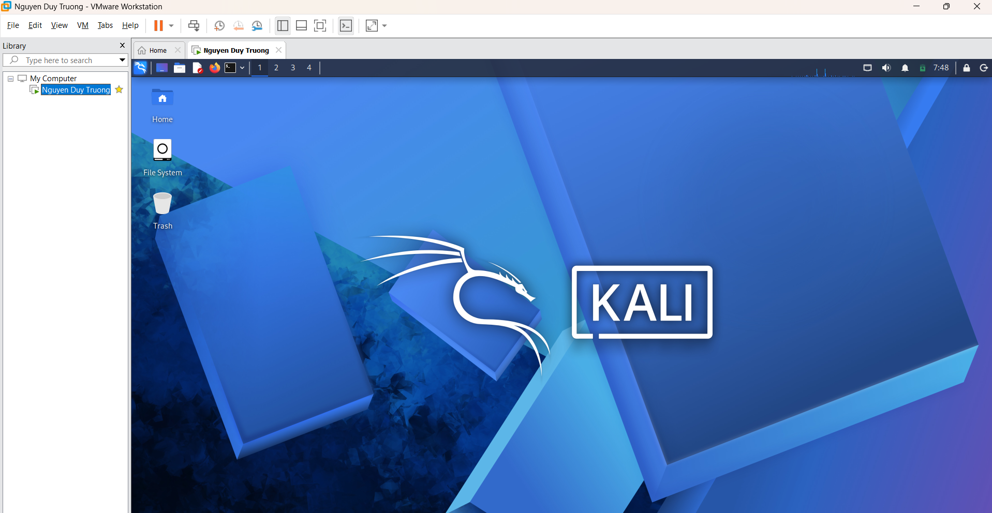
II. Cài đặt phần mềm Wireshark
Đầu tiên em sẽ truy cập link, link sẽ dẫn đến trang chủ và em chọn cài dặt gói Window x64 Installer. Tiếp theo nhấn vào tải xuống và giải nén nó ra.
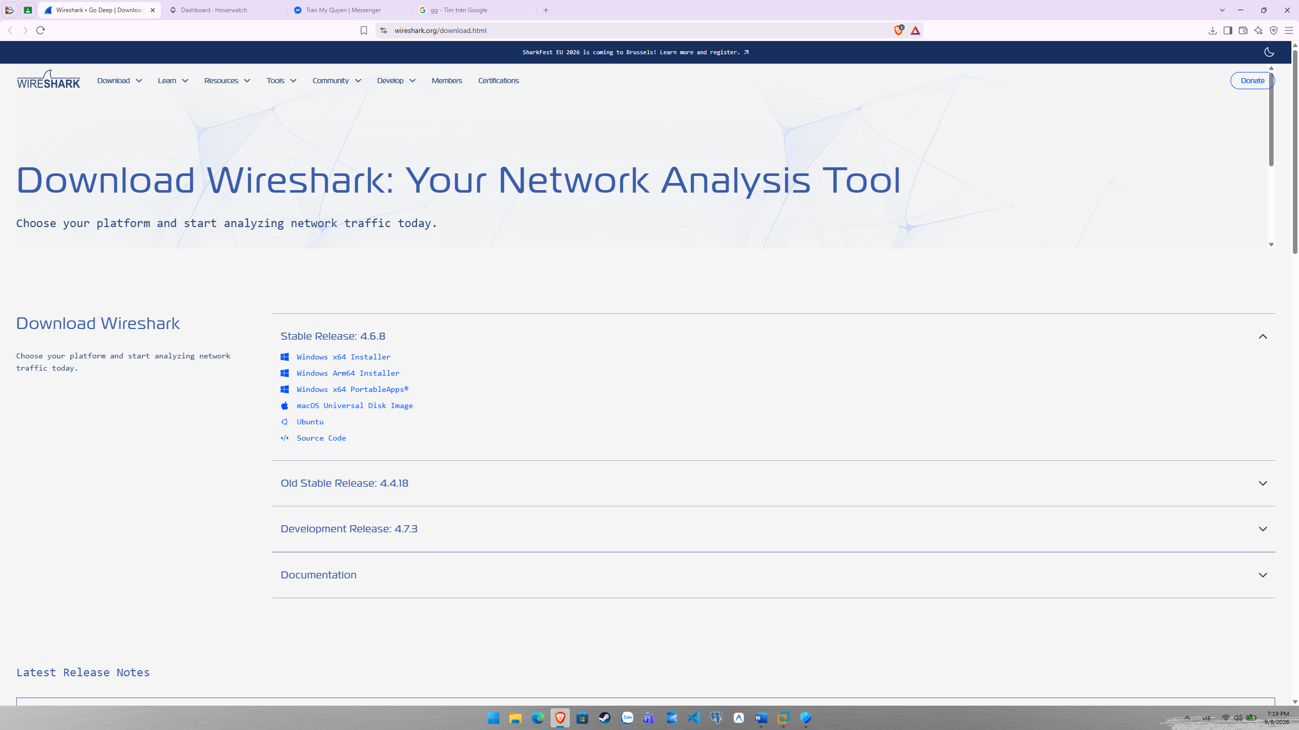
- Sau khi giải nén và chạy thì em đã cài đặt thành công phần mềm Wireshark.
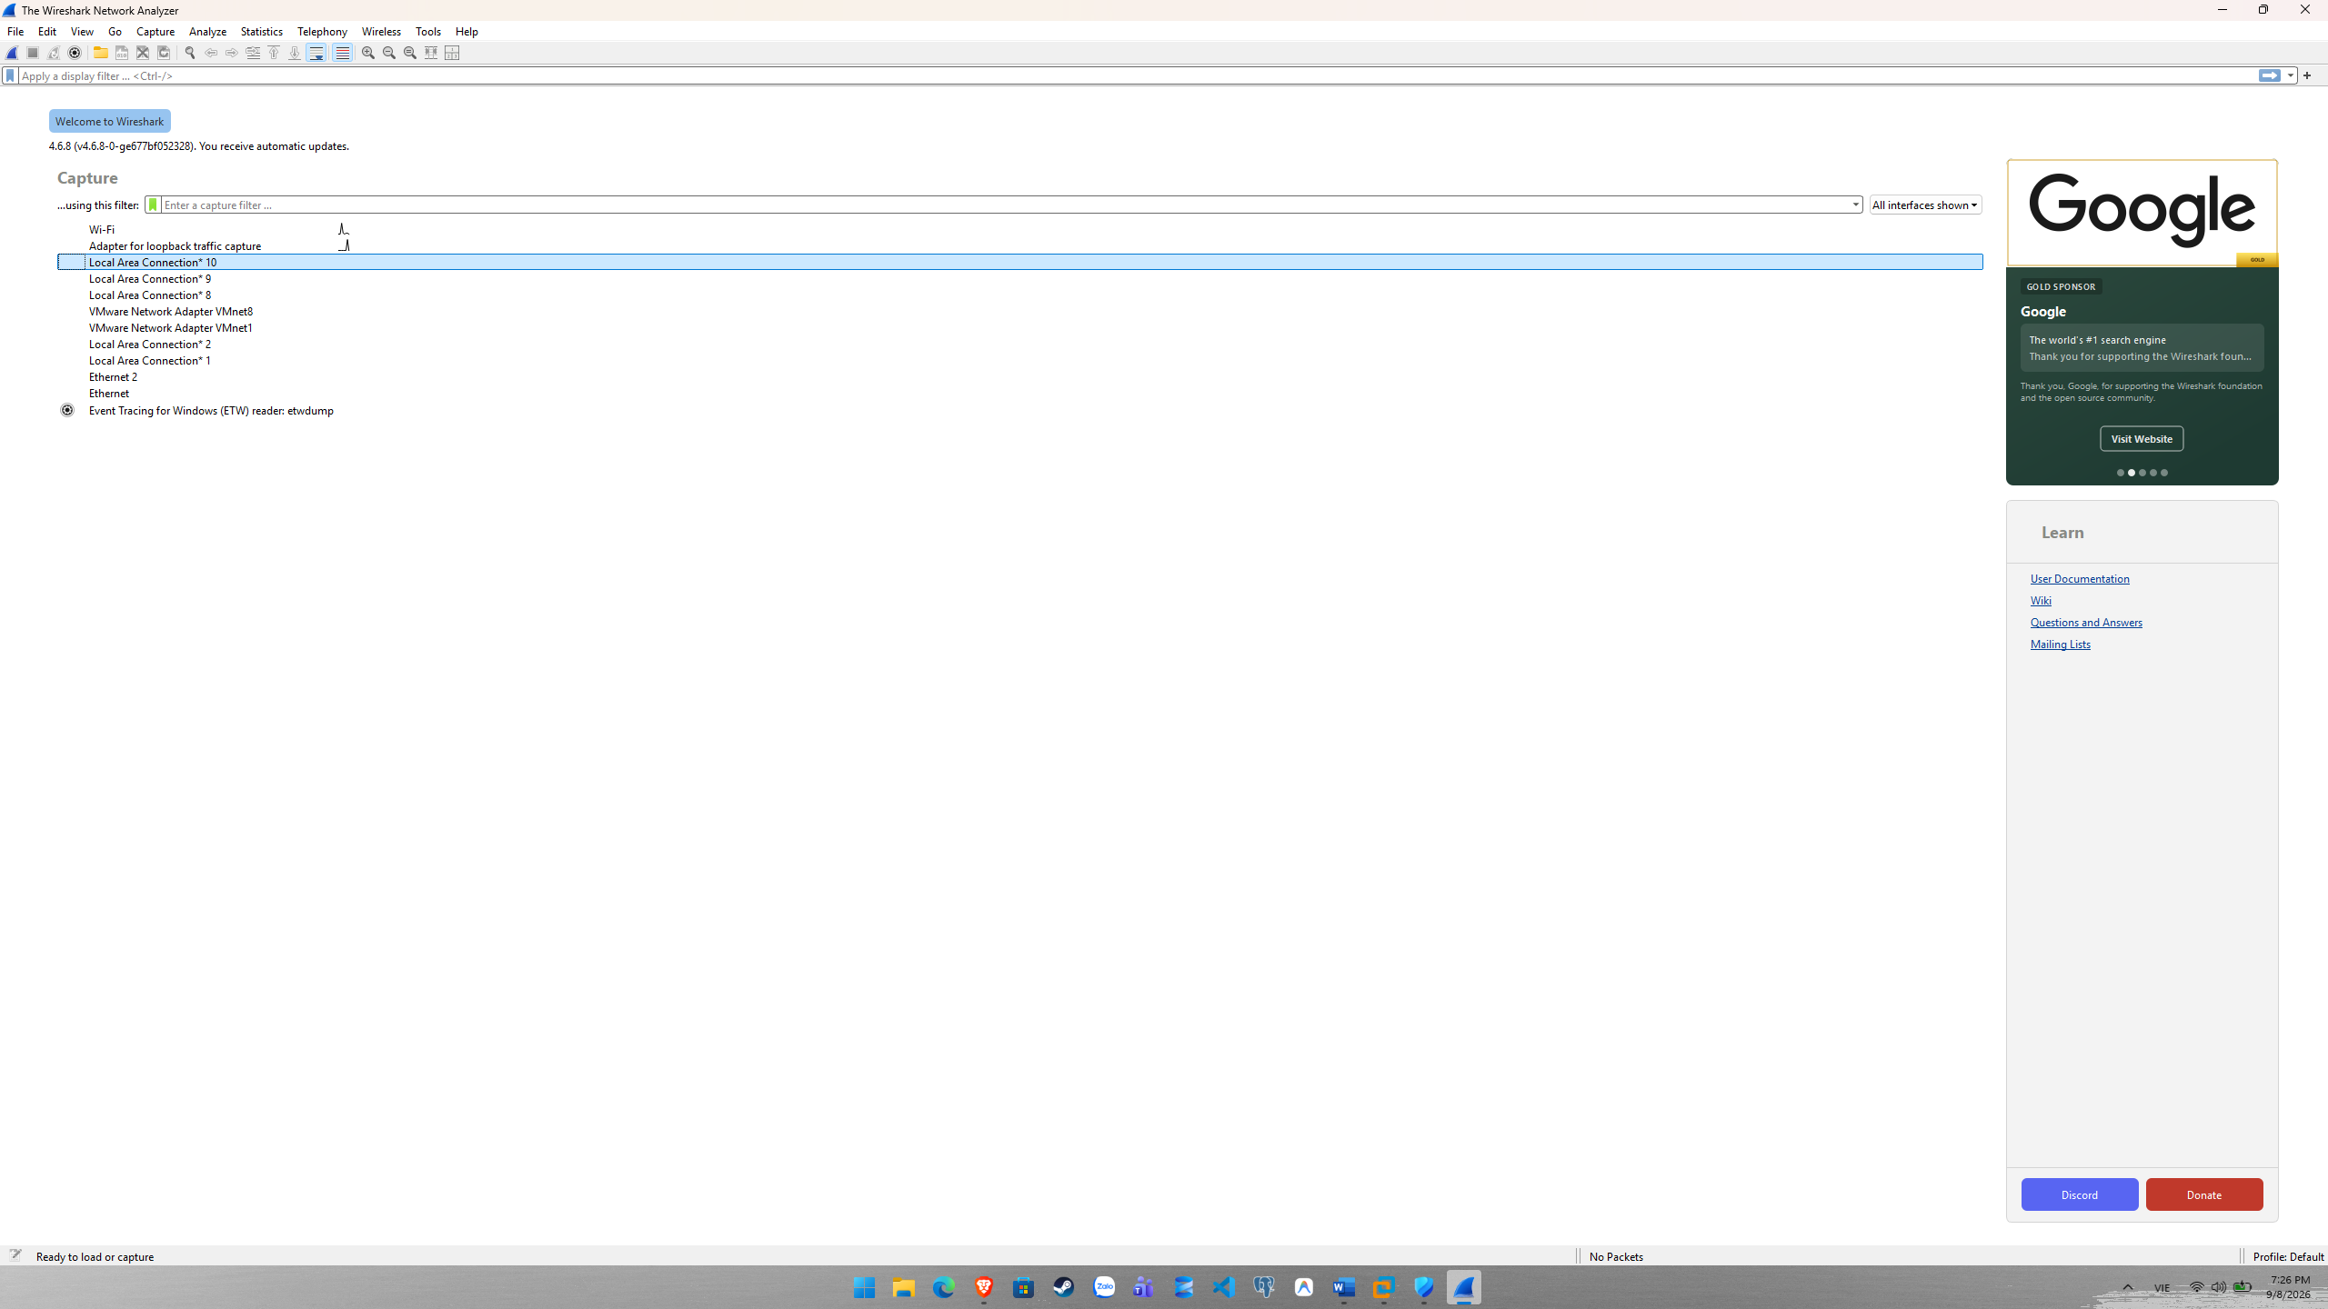
III. Cài đặt phần mềm Sophos
Em truy cập đường link và dẫn tới trang chủ. Ở đây thì em chọn tải mục Sophos UTM là phiên bản asg-9.724-21.iso
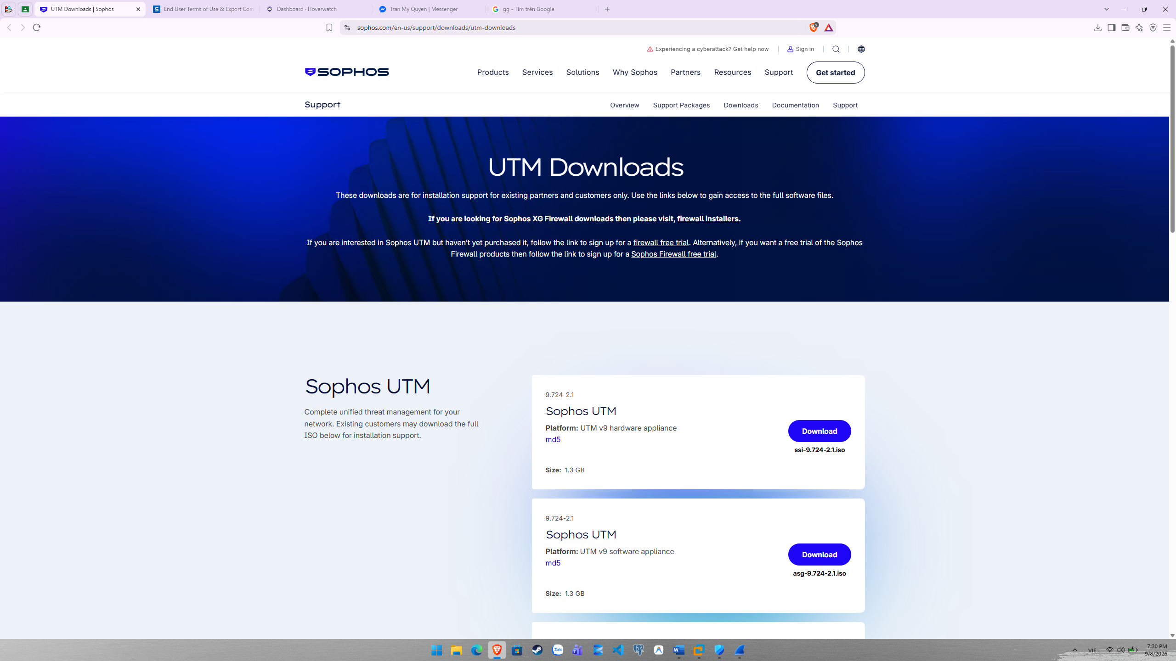
- Sau khi tải file iso xong thì em sẽ tiến hành cài vào vmware, cấu hình và khởi chạy.
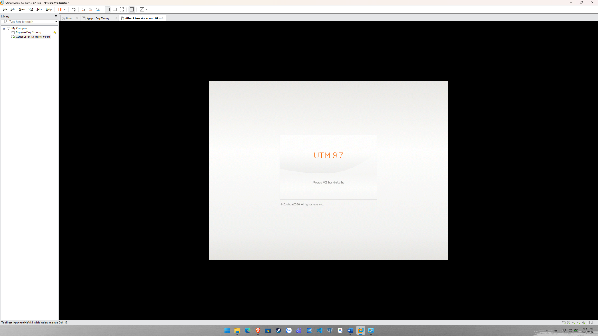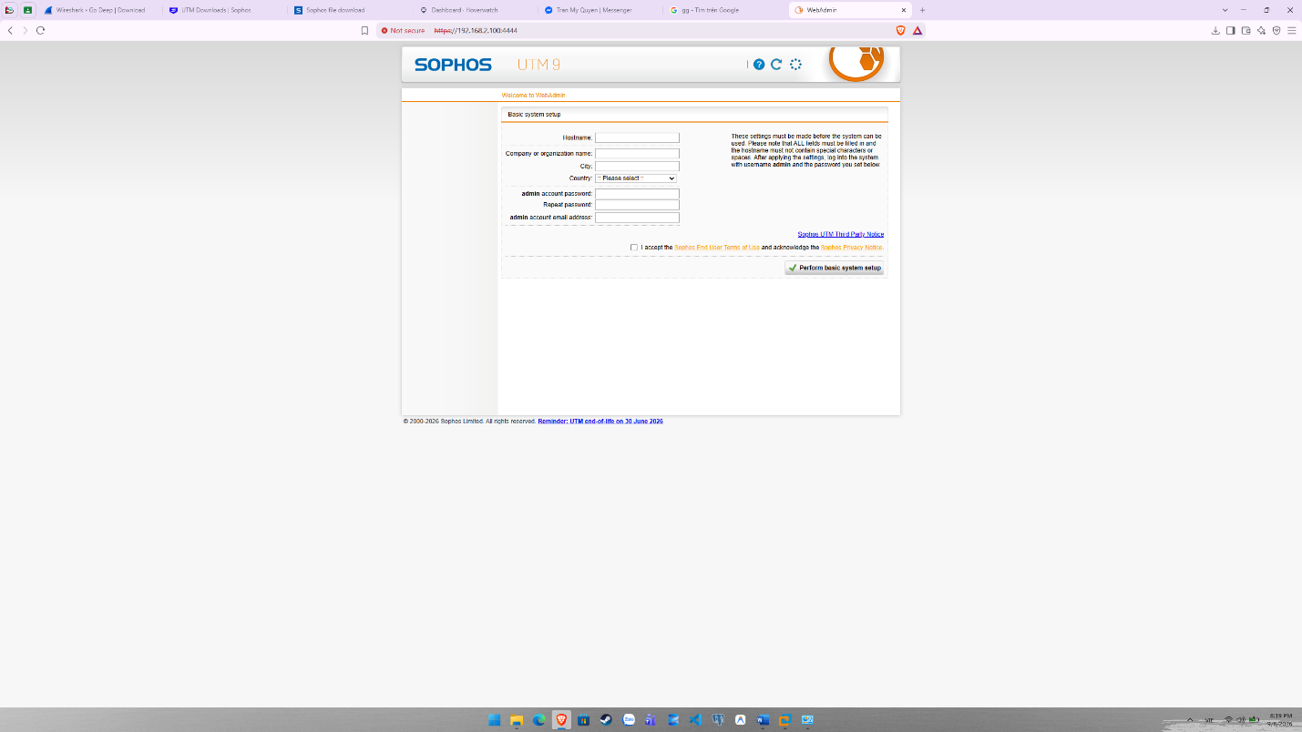

IV. Cài đặt phần mềm Keylogger
- Em sẽ truy cập trang chủ và tải file về máy.
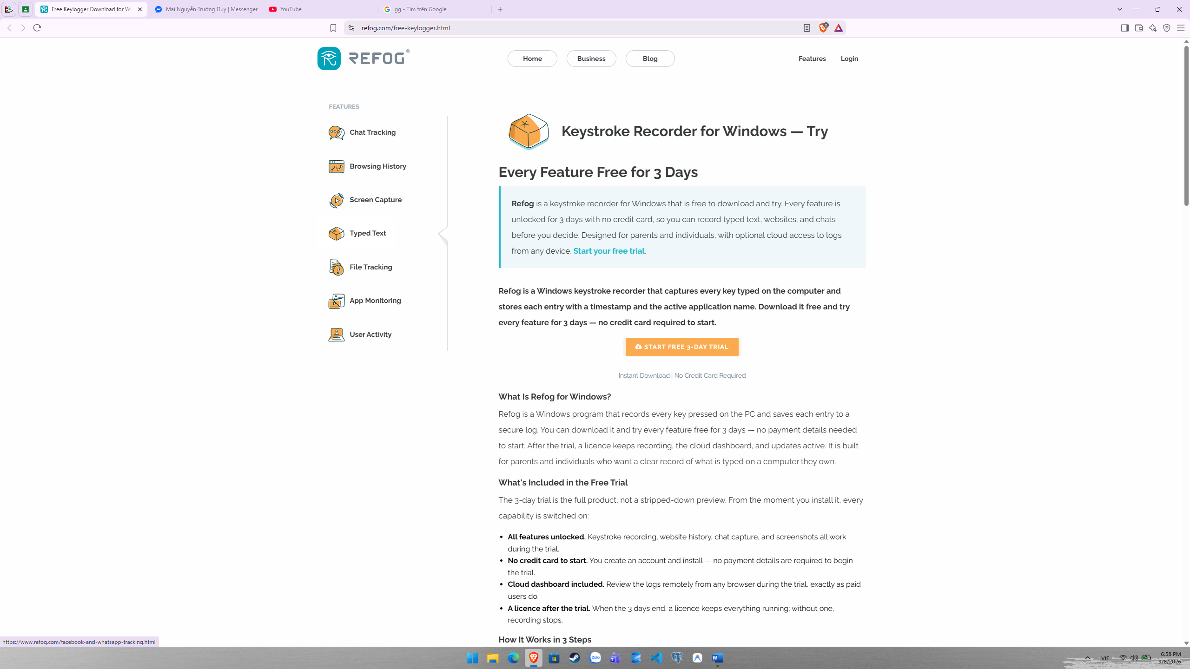
- Sau khi tải xong, giải nén và cài đặt thì em đã chạy thành công,
